Министерство науки и высшего образования Российской Федерации
ФЕДЕРАЛЬНОЕ ГОСУДАРСТВЕННОЕ АВТОНОМНОЕ ОБРАЗОВАТЕЛЬНОЕ УЧРЕЖДЕНИЕ ВЫСШЕГО ОБРАЗОВАНИЯ
НАЦИОНАЛЬНЫЙ ИССЛЕДОВАТЕЛЬСКИЙ УНИВЕРСИТЕТ ИТМО
ОТЧЕТ
по Лабораторной работе № 3.2
«Создание таблиц базы данных PostgreSQL Заполнение таблиц рабочими данными»
по дисциплине «Проектирование и реализация баз данных»
Обучающийся Бородин Максим Андреевич
Факультет прикладной информатики
Группа K3241
Направление подготовки 09.03.03 Прикладная информатика
Образовательная программа Мобильные и сетевые технологии 2023
Преподаватель Говорова Марина Михайловна

Санкт-Петербург
2024/2025

Содержание
ЦЕЛЬ И ПРАКТИЧЕСКОЕ ЗАДАНИЕ ЛАБОРАТОРНОЙ РАБОТЫ 3
ИНДИВИДУАЛЬНОЕ ЗАДАНИЕ 4
ВЫПОЛНЕНИЕ РАБОТЫ 6
4 ВЫВОД. 13
Список использованных источников 14

ЦЕЛЬ И ПРАКТИЧЕСКОЕ ЗАДАНИЕ ЛАБОРАТОРНОЙ РАБОТЫ
Цель работы: овладеть практическими навыками создания таблиц базы данных PostgreSQL 1Х, заполнения их рабочими данными, резервного копирования и восстановления БД.
Практическое задание:
- Создать базу данных с использованием pgAdmin 4 (согласно индивидуальному заданию).
- Создать схему в составе базы данных.
- Создать таблицы базы данных.
- Установить ограничения на данные: Primary Key, Unique, Check, Foreign Key.
- Заполнить таблицы БД рабочими данными.
- Создать резервную копию БД.
Указание:
Создать две резервные копии:
с расширением CUSTOM для восстановления БД;
с расширением PLAIN для листинга (в отчете);
при создании резервных копий БД настроить параметры Dump options для Type of objects и Queries.
- Восстановить БД.

ИНДИВИДУАЛЬНОЕ ЗАДАНИЕ
Вариант 15. БД «Расписание занятий и распределение аудиторного фонда»

ВЫПОЛНЕНИЕ РАБОТЫ
3.1 Создание баз данных
Создание базы данных в pgAdmin изображено на рисунке 1.
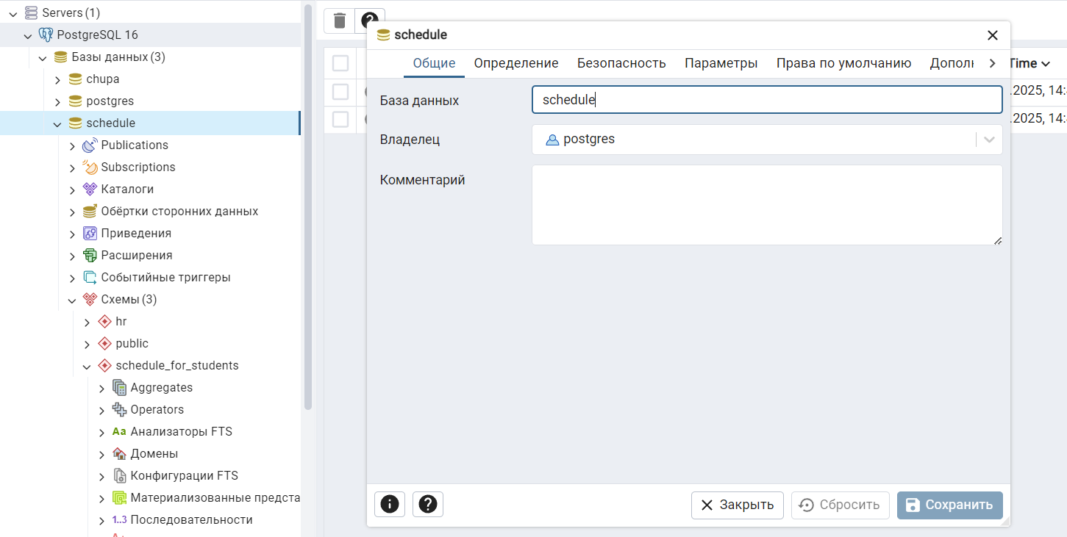
Рисунок 1 – создание базы данных.

3.2 Создание схемы
Создание схемы БД в pgAdmin изображено на рисунке 2.

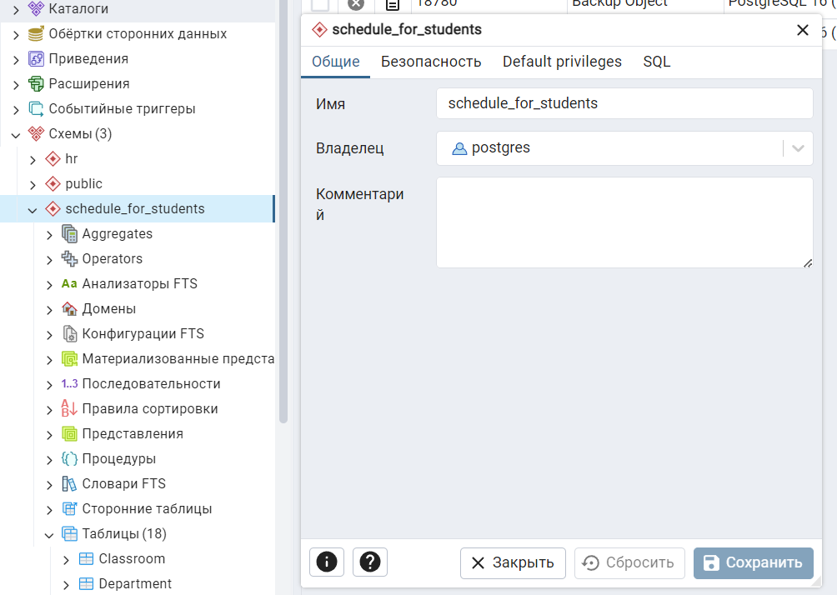
Рисунок 2 – Создание схемы БД в pgAdmin.
3.3 Создание таблиц для БД в pgAdmin
Таблицы, созданные для схемы schedule_for_students представлены на рисунке 3.
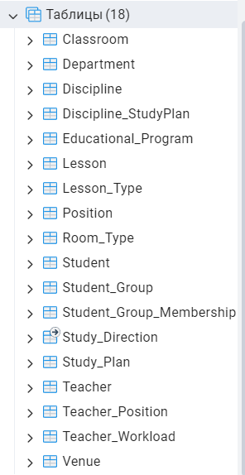
Рисунок 3 – таблицы для схемы schedule_for_students.

Создание таблиц изображено на рисунках 4 и 5.

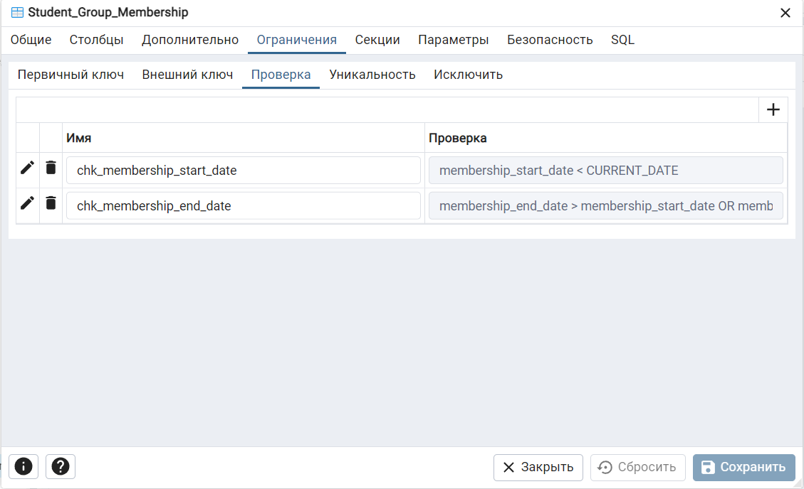
Рисунок 4 – создание таблицы для схемы schedule_for_students.

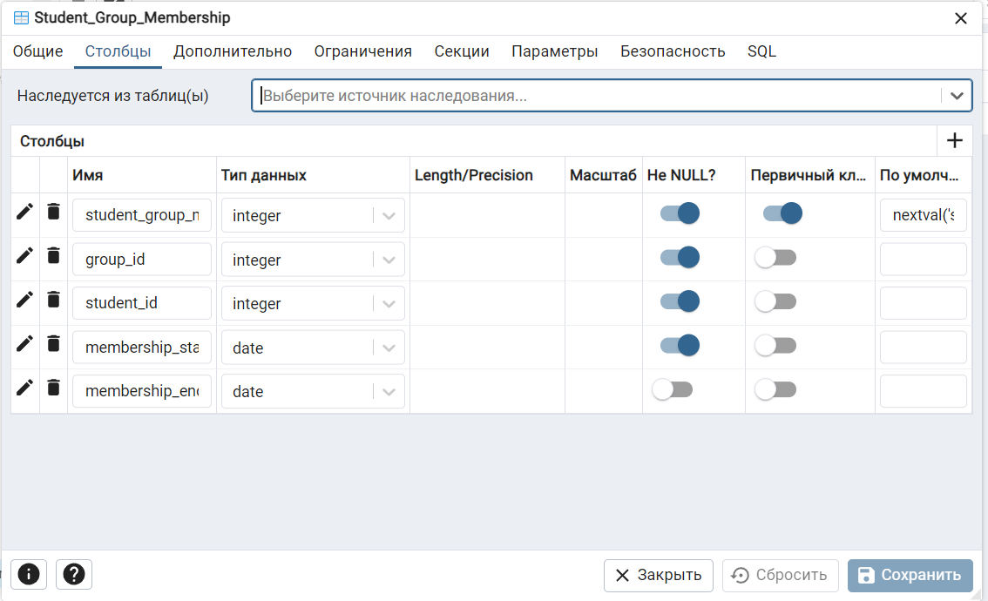
Рисунок 5 – создание таблицы для схемы schedule_for_students.

3.4 ERD для схемы schedule_for_students

Диаграмма изображена на рисунке 6.

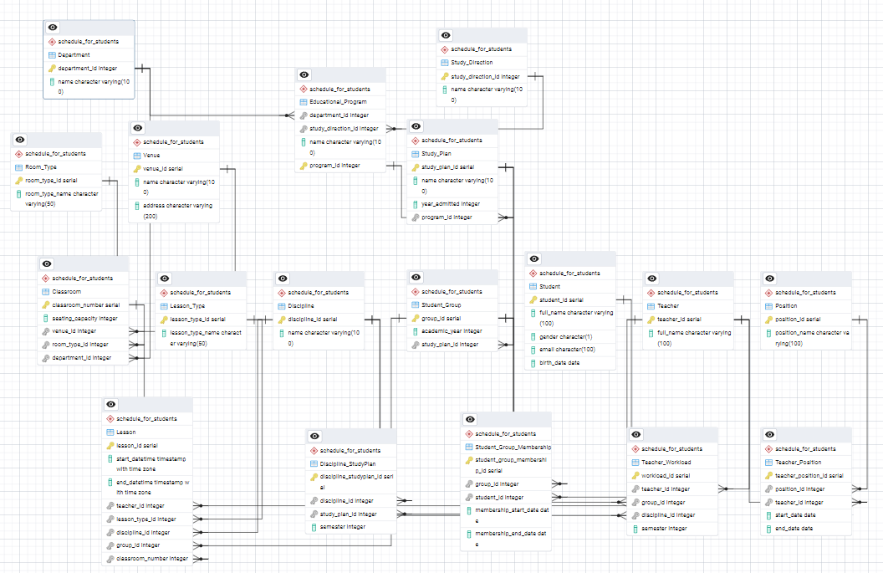
Рисунок 6 – ERD для схемы schedule_for_students.

3.4 Заполнение таблиц данными и резервное копирование

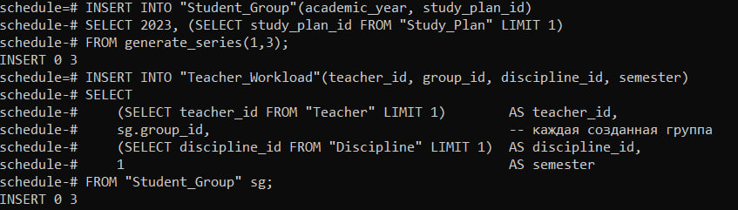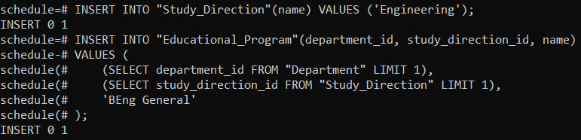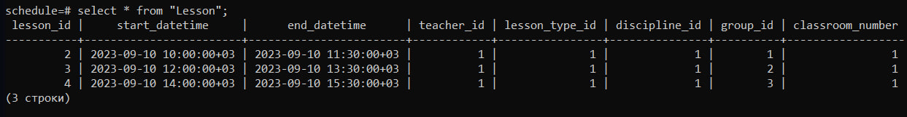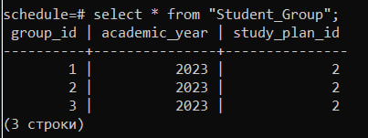
Рисунок 7 – заполнение таблицы данными.
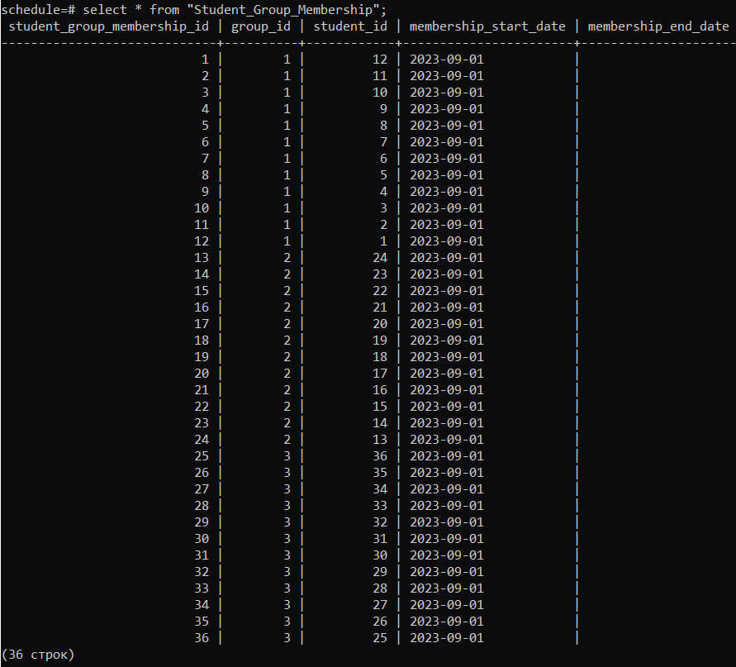
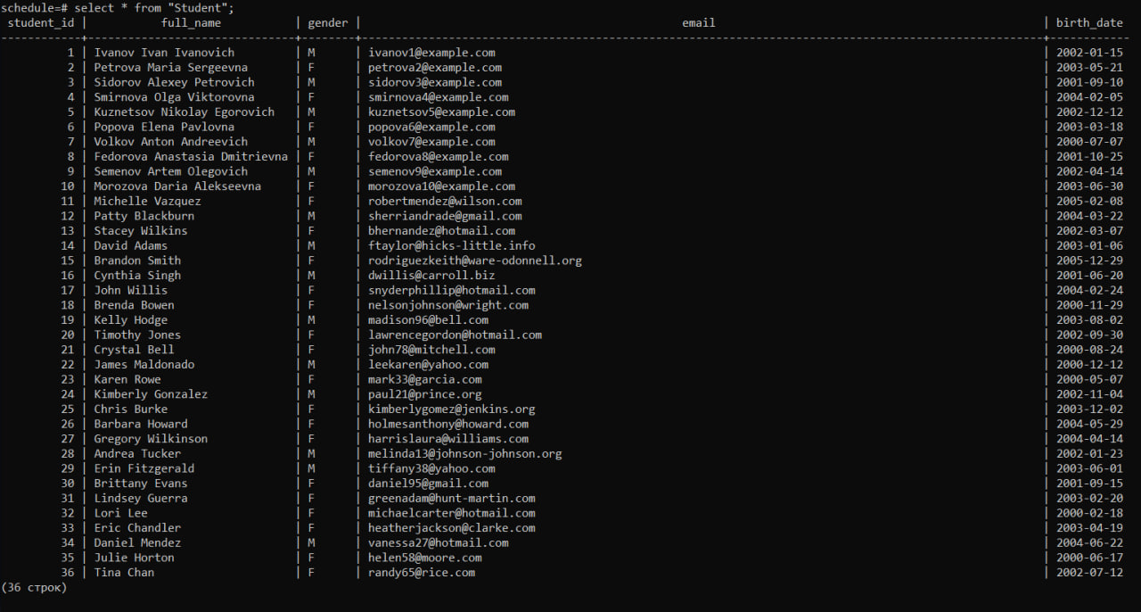
Рисунок 8 – заполнение таблицы данными.

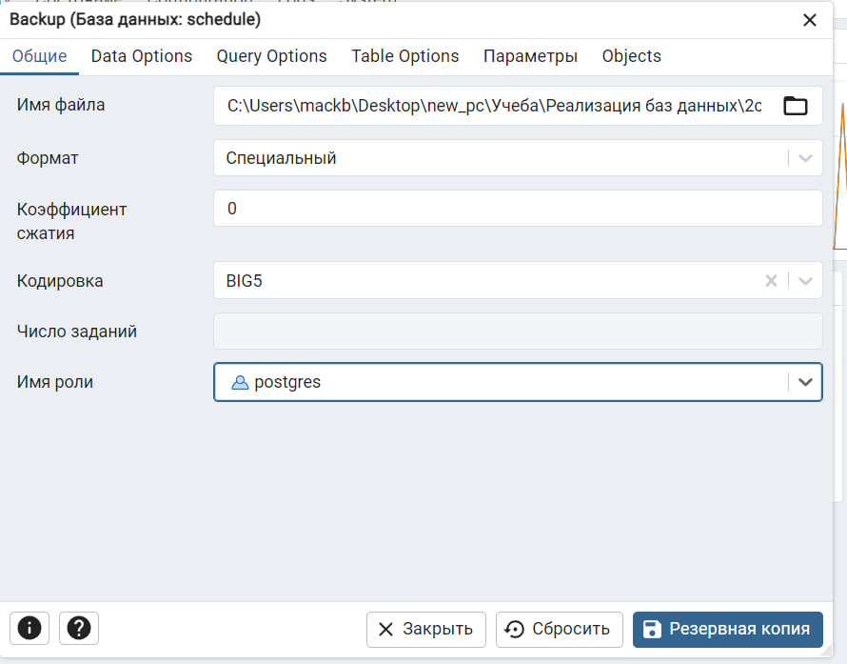
Рисунок 9 – создание бэкапа.

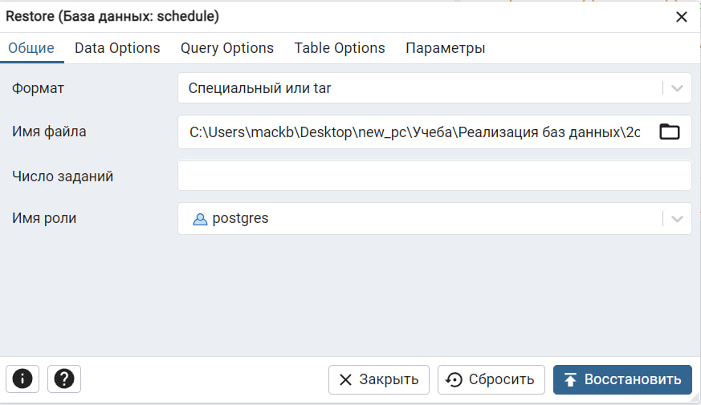
Рисунок 10 – восстановление БД

4 ВЫВОД
При выполнении лабораторной работы были достигнуты следующие результаты:
1. Создание базы данных: Успешно создана новая база данных с помощью pgAdmin, что позволило освоить интерфейс управления базами данных и основные операции с ними.
2. Создание схемы и таблиц: В ходе работы были разработаны необходимые схемы и таблицы для базы данных, где были наложены проверки и ограничения на данные, включая ограничения первичного и внешнего ключа. Это помогло мне освоить навыки установки проверок и ограничений, а также понять значимость поддержания целостности базы данных.
3. Заполнение таблиц рабочими данными: Таблицы были заполнены рабочими данными с использованием SQL-команд, что обеспечило возможность тестирования функционирования базы данных и проверки корректности установленных ограничений.
4. Создание резервных копий: Проведено создание резервной копии базы данных в формате Custom. Это позволило овладеть методами резервного копирования, что имеет большое значение для защиты данных и обеспечения их целостности.
5. Восстановление базы данных: Осуществлено восстановление базы данных из резервной копии, что подтвердило успешность процесса резервирования и продемонстрировало возможность восстановления данных после возможного повреждения или потери.

Список использованных источников
Programforyouофициальный сайт. URL: https://programforyou.ru (дата обращ

